Задание подготовлено в рамках проекта АНО «Лаборатория модернизации образовательных ресурсов» «Кадровый и учебно-методический ресурс формирования общих компетенций обучающихся по программам СПО», который реализуется с использованием гранта Президента Российской Федерации на развитие гражданского общества, предоставленного Фондом президентских грантов.

**Разработчик**

Феоктистов Геннадий Геннадьевич, ГБПОУ «Сергиевский губернский техникум»

МДК 01.02 Подготовка тракторов, сельскохозяйственных машин и механизмов к работе

Тема: Подготовка к работе машин и оборудования для заготовки сена

**Комментарии**

Задание предлагается на этапе изучения нового материала. Порядок и особенности выполнения работ по заготовке сена обучающемуся на момент выполнения задания неизвестны. Преподавателю следует давать разъяснения в процессе обсуждения результатов выполнения задания, если обучающиеся допустили ошибки в определении планируемых действий.

Вы приняты на испытательный срок в фермерское хозяйство. Перед вами поставили задачу провести заготовку сена. Приступать к работе нужно 01 июля. Ваш рабочий день составляет 8 часов. Работать вам предстоит в одиночку. Очевидно, что решение о вашем трудоустройстве будет зависеть от того, насколько хорошо вы справитесь с заданием.

Многолетние травы (костер) выращиваются на степном участке общей площадью 30 га. Как правило, с этого участка удается заготовить 100 тюков сена. Хранение сена организовано в усадьбе. Расстояние от участка до усадьбы 10 км.

Стоит сухая жаркая погода.

В фермерском хозяйстве имеется трактор МТЗ-82 и агрегатируемая с ним сельскохозяйственная техника.

Изучите характеристики имеющейся в фермерском хозяйстве сельскохозяйственной техники (источник 1). Внимательно прочитайте описание порядка уборки трав на сено (источник 2).

**Спланируйте работы по уборке трав.**

Заполните бланк. Отчеркивайте каждую новыйдень горизонтальной линией.

|  |  |  |
| --- | --- | --- |
| Дата | Время | Работы |
|  |  |  |

*Источник 1*

**Сельскохозяйственная техника, имеющаяся в фермерском хозяйстве**

**Косилка КРН-2.1.**

Косилка навесная предназначена для скашивания сеянных и естественных трав в агрегате с трактором типа МТЗ (классов 0,9 и 1,4) на повышенных поступательных скоростях с укладкой скошенной массы в прокос. Косилка КРН-2.1 навешивается сзади на тяги навесной системы трактора.

Характеристика рабочих органов - 4 ротора с двумя скашивающими ножами

Ширина захвата, м - 2,1

Масса без запчастей и упаковки, не более, кг – 510 +/-16

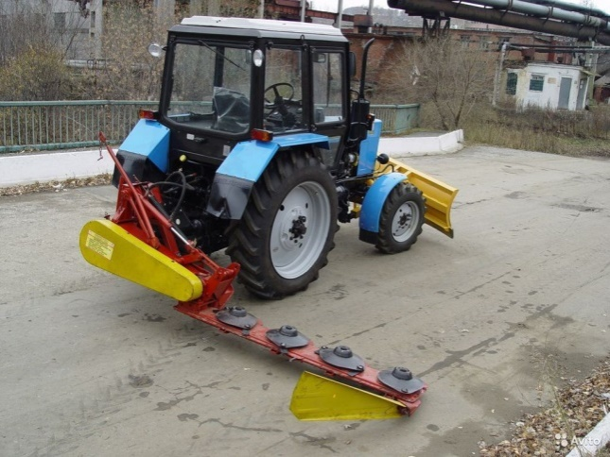Число оборотов ротора, об./мин. – 1980-2060

Габаритные размеры, мм:

рабочее положение:

длина, мм - 3550+35

ширина, мм - 2085+20

высота, мм - 1380+15

транспортное положение:

длина, мм - 4910+50

ширина, мм - 2350+25

высота, мм - 2665+25

Привод - от ВОМ трактора

Число оборот ВОМ трактора, об./мин - 540

Высота среза растений, на сеяных травах, мм - 6 +/- 2

Скорость движения рабочая, не более, км/час - 15

Скорость движения транспортная, не более, км/час - 30

Ширина колеи трактора, мм - 1400...1800

Транспортный просвет, не менее, мм - 280

Производительность - 3,15 га/час.

Рабочая скорость - до 15 км/час.

Агрегирование \ разагрегирование – 3 часа.

**Грабли-ворошилки ГВК-6**

Производительность при сгребании, га/ч 6

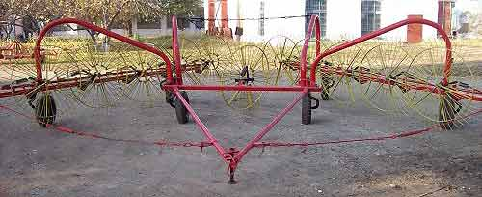Ширина сгребания, м 6

Рабочая скорость, км/ч 12

Транспортная скорость, км/ч 20

Габаритные размеры и масса:

длина, мм 6600

ширина, мм 6000

высота, мм 1650

длина транспортная, мм 7600

ширина транспортная, мм 4100

высота транспортная, мм 1650

Масса, кг 795

Агрегирование \ разагрегирование – 3 часа.

**Пресс-подборщик ПРФ-145**

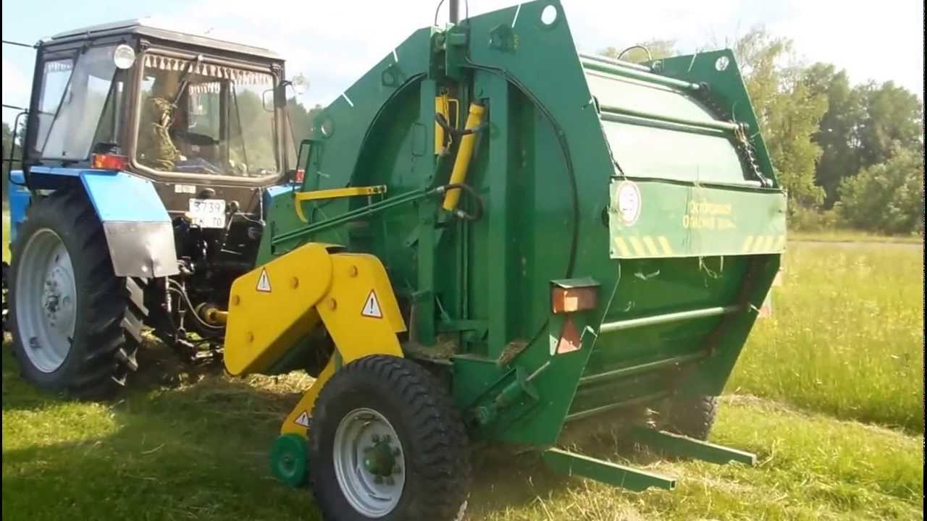Пресс-подборщик ПРФ-145 рулонный безременной с постоянной камерой прессования предназначен для подбора и прессования в рулоны (валки) сена естественных и сеянных трав, подвяленной травы, соломы с последующей обмоткой рулона шпагатом. Подача шпагата осуществляется с помощью электропривода.

Тип полуприцепной.

Ширина захвата, м 1,45.

Габаритные размеры, м:

длина 4,15

ширина 2,3

высота 2,4

Размеры рулона, м:

диаметр 1,45

длина 1,2

Масса, т 1,9.

Масса рулона, кг:

на сене 220-375

на соломе 150-250

на подвяленной траве 500-640.

Рабочая скорость, км/ч 6-12.

Производительность, т/ч 4,0-5,5.

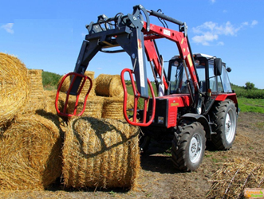Удельный расход шпагата на тонну прессуемой массы, кг 0,2-0,5.

Трактор, кл. 1,4.

Тип тягово-сцепного устройства трактора ТСУ-1Ж

Производительность **–**1 га/ч.

Агрегирование \ разагрегирование – 2 часа.

**Фронтальный навесной погрузчик на МТЗ-82**

|  |  |
| --- | --- |
| Ширина (мм) | 1200-1500 |
| Вес (кг) | 190 |
| Емкость (кг) | 700 |

Агрегирование \ разагрегирование – 2 часа.

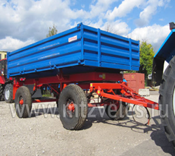

**Прицеп тракторный 2ПТС-4\***

масса снаряжённого прицепа – до 1750 кг;

предельная грузоподъёмность – 4000 кг;

габаритные размеры (длина/ширина/высота) - 6250/2500/1800 мм;

размеры платформы внутри – 4080/2308/1600 мм;

механизм подъёма платформы – телескопический,

при помощи гидроцилиндра;

подвеска — рессорная «по кругу».

*\*Примечание: вместимость прицепа - 3 тюка сена, время погрузки и разгрузки – 20 минут.*

*Источник 2*

**Уборка трав на сено**

Единые календарные сроки кошения травы для скотанельзя установить не только для отдельных климатических зон страны, но и для каждого конкретного хозяйства. Рост и развитие растений на лугах зависят не только от погоды, но и от состава почвы, наличия или отсутствия в ней удобрений и пр. Таким образом, определять время заготовки сена могут только специалисты самих хозяйств. Основным фактором, на который при этом следует ориентироваться, является фаза развития растений. Первый покос трав на сено в хозяйствах обычно производят в фазе бутонизации бобовых и колошения злаковых. При заготовке таких растений сроки соблюдать в особенности важно. В перестоянных травах этой разновидности значительно снижается количество питательных веществ. Люцерну положено скашивать в то время, когда количество раскрывшихся цветков достигает 10%. Это позволяет получить наиболее питательный корм. Разнотравье косят не позднее фазы цветения основных злаковых. Таким образом можно обеспечить хорошее качество трав второй волны. Кроме того, использование такой технологии повышает вероятность третьего укоса. Травосмесь клевера и райграса косят в фазе цветения последнего. Иногда кормовые угодья в хозяйствах сильно засоряются грубостебельными растениями. Такая трава в пищу скоту практически не годится. Покос на таких лугах и полях полагается производить до цветения сорняков.

После того как трава будет скошена, она может подвергаться плющению; ворошению; сгребанию в валки; скирдованию, стогованию; прессованию. Все эти операции производятся с соблюдением определенных технологий.

Процедура укоса в наше время производится механизированным способом. Как правило, используются косилки как навесное оборудование для тракторов, реже - специальные кормоуборочные комбайны. При использовании любой техники в хозяйствах должна соблюдаться высота покоса травы. Этот показатель зависит в первую очередь от разновидности растений. Работа на поле по заготовке сена должна выполняться таким образом, чтобы высота покоса была равна: в степях и на горных лугах - 4-6 см от уровня почвы; в нечерноземной зоне - 5-6 см; на полынных лугах - 3-4 см; для бобовых - 4-5 см. Слишком высокое скашивание травы приводит к потере части грубого корма. Но и очень уж низко срезать растения на лугах нельзя, это приведет к тому, что урожаи ценной травы в последующие год будут снижаться. Последний укос однолетников в хозяйствах обычно производят на самом низком срезе, амноголетнюю ботву срезают на 2-3 см выше рекомендованного уровня.

Технологии заготовки сена предполагают обычно его сушку непосредственно на поле. Траву просто оставляют лежать на земле на определенный срок. При использовании такой технологии стебли растений обычно высыхают не так быстро, как листья. Происходит так из-за неодинакового количества воды в частях растений. Из-за этого при сушке могут теряться листья. Чтобы такого не происходило, производится такая процедура как плющение. Производят эту операцию одновременно со срезкой травы или же после покоса. Для того чтобы растения просыхали равномерно, их стебли просто расплющиваются. Применяться эта процедура должна только к свежей траве. Плющить уже подсохшие растения бесполезно. Складывают такую траву в прокосах. Будучи собранной в валки, она просыхает с такой же скоростью, что и не плющеная. Производить эту процедуру лучше всего в сухую погоду. Проведенное во время дождя плющение может стать причиной потери травой большого количества питательных веществ и каротина. В особенности целесообразно производить такую процедуру для бобовых и злаковых. Стебли у таких культур, как известно, имеют значительную толщину.

Плющение значительно сокращает время высыхания сена. Но ускорить процесс потери влаги травой можно и посредством ворошения. Такая работа по заготовке сена позволяет сделать скошенную массу более рыхлой. Соответственно, трава будет лучше проветриваться. В особенности важно производить ворошение при покосе густых высокоурожайных трав. Растения на таких полях ложатся плотным толстым слоем, и без ворошения в таких пластах будет подсыхать только верхний слой. Нижняя трава в этом случае по нескольку суток остается зеленой, а затем начинает желтеть, что значительно снижает ее кормовые качества. Первое ворошение обычно производят сразу же после покоса, не дожидаясь подсыхания верхнего слоя. Во второй раз эту процедуру выполняют после подвяливания травы. Далее частота ворошений определяется видом растений, условиями сушки и пр. В сухую жаркую погоду эту процедуру обычно производят не более двух раз. Провяливают траву в покосах обычно до влажности в 35-45%. Затем массу сгребают в валки.

На степных покосах растения могут иметь влажность в 50-65 %. В этом случае валки могут собираться сразу же, без предварительной сушки. Производят такую работу на поле по заготовке сена обычно поперечными граблями, к примеру, ГП-Ф-10, ГП-Ф-6.0 или ГП-Ф-16. Основной целью сбора травы в валки является уменьшение площади ее соприкосновения с почвой. Уложенные таким образом растения хорошо обдуваются ветром. К тому же в толщу валков не проникает солнечный свет. А это в свою очередь позволяет получить более качественное сено. По мере подсыхания травы валки полагается один или несколько раз оборачивать. Также растения, собранные подобным образом, время от времени ворошат граблями.

Процесс высыхания зависит от погодных условий и специфики культуры, например, высыхание костера (костреца безостого) проходит в течение 48 часов при температуре +250С. В валках скошенную на полях траву держат до тех пор, пока ее влажность не снизится до 22-25%. Затем сено подвергается скирдованию. Высушенную траву привозят к месту хранения. В скирды ее укладывать в хозяйствах могут по двум технологиям: северной и южной. Иногда подобным образом высушенную траву хранят и прямо на лугу. Скирда, сложенная по северной технологии, расширяется от основания на 2/3 высоты. Затем она круто переходит в вершину под углом в 60 градусов. Такой способ укладки позволяет защитить сено от намокания во время дождя. Вода с такой скирды падает с самой широкой части, а не течет по траве. Скирды, сложенные по южной технологии, имеют отвесные стенки. Такой вариант используется обычно в ветреных регионах. В этом случае со скирды даже во время урагана не сдувается трава. Это позволяет сохранить максимальное количество корма для скота. При сборке как по северной, так и по южной технологии, наверху скирды обычно укладывается малоценная трава.

Укладывают скирды обычно следующим образом:

1. Выкладывают прямоугольную основу.

2. Постепенно переходят к середине, плотно утаптывая каждый слой.

3. Укладывают вершину, также уплотняя ее.

Технология заготовки рассыпного сена предполагает, помимо всего прочего, максимальное уплотнение верха скирды. В противном случае в ее толщу в последующем будет проникать дождевая вода. После завершения сборки скирду прочесывают граблями, создавая ровную поверхность. Далее, во избежание сдувания травы ветром, ее вершину укрепляют жердями.

Стогование. На участках с небольшим запасом сена и при ограниченных возможностях его транспортировки собирают обычно не скирды, а стога. Последние имеют круглое основание и формируются в виде конуса. Вершение при этом производят куполообразное. Во время формирования стогов производят их тщательную трамбовку. Стогование тюков осуществляется посредством выкладывания их в пирамидообразные штабеля.

*Использованы источники:* [*https://fermer.zol.ru/a/1570e/*](https://fermer.zol.ru/a/1570e/)*,* [*https://fb.ru/article/445178/tehnologiya-zagotovki-sena-poryadok-deystviy-tehnologicheskiy-protsess-vremya-rabotyi-i-oborudovanie*](https://fb.ru/article/445178/tehnologiya-zagotovki-sena-poryadok-deystviy-tehnologicheskiy-protsess-vremya-rabotyi-i-oborudovanie)*,* [*http://biovetprep.ru/page/pravila-zagotovki-i-hranenija-sena*](http://biovetprep.ru/page/pravila-zagotovki-i-hranenija-sena)*,* [*https://traktoramira.ru/dopolnitelnoe-oborudovanie/telega-dlya-traktora-2pts-4.html*](https://traktoramira.ru/dopolnitelnoe-oborudovanie/telega-dlya-traktora-2pts-4.html)*,* [*http://www.sonarr.ru/shop/show-products/77/1/30/frontalnye-pogruzchiki-dlya-traktorov-mtz/*](http://www.sonarr.ru/shop/show-products/77/1/30/frontalnye-pogruzchiki-dlya-traktorov-mtz/)

Инструмент проверки

|  |  |
| --- | --- |
| Верно и в верной последовательности указаны работы:  Скашивание* | 1 балл |
| Сгребание в валки* | 1 балл |
| Подбор и тюкование пресс-подборщиком | 1 балл |
| Погрузка, доставка на место хранения | 1 балл |
| Не запланированы работы:  Плющение | 1 балл |
| Переворачивание волков и ворошение*** | 1 балл |
| Скирдирование \ стогование**** | 1 балл |
| Верно рассчитано время на выполнение каждого вида работ:  Скашивание – 9,5 часа | 1 балл |
| Сгребание в валки – 5 часов | 1 балл |
| Тюкование – 30 часов | 1 балл |
| Погрузка и доставка на место хранения – 41,5 часов | 1 балл |
| Запланировано время на агрегатирование и разагрегатирование перед началом и по завершении технологических операций:  Скашивание – 1,5 и 1,5 часа | 1 балл |
| Сгребание в валки – 1,5 и 1,5 часа | 1 балл |
| Тюкование – 1 и 1 час | 1 балл |
| Погрузка и доставка на место хранения – 1 - 1,5 и 1 - 1,5 часа | 1 балл |
| Ежедневно запланировано время на дорогу от усадьбы к месту выполнения работ и обратно – 24 и 24 мин**. | 2 балла |
| *Время на дорогу запланировано на половину и более дней* | *1 балл* |
| Запланировано время на дорогу от усадьбы к месту выполнения работ и обратно для агрегатирования или работы спланированы так, что агрегатирование приходится на начало или завершение рабочего дня | 2 балла |
| Тюкование запланировано не ранее чем через 48 часов после начала работ по скашиванию | 1 балл |
| ***Максимальный балл*** | ***21 балл*** |

* Принимается вариант «Скашивание в валки» (2 балла).

** Принимается округление до 25-30 минут.

*** Упоминание о ворошении в процессе сгребания в валки без выделения отдельного времени на ворошение является вариантом верного ответа.

**** Упоминание о том, что тюки при разгрузки складываются в штабель \ стог отдельного времени на стогование является вариантом верного ответа.

*Пример 1 верного ответа*

| Дата | Время* | Работы |
| --- | --- | --- |
| 01.07. | 00:00 | Агрегатирование трактора с косилкой |
| 01:30 | Перемещение к месту выполнения работ |
| 01:55 | Скашивание |
| 07:35 | Перемещение в усадьбу |
| 02.07 | 00:00 | Перемещение к месту выполнения работ |
| 00:25 | Скашивание |
| 04:15 | Перемещение в усадьбу |
| 04:40 | Разагрегатирование трактора с косилкой |
| 6:10 | Агрегатирование трактора с граблями |
| 03.07 | 00:00 | Перемещение к месту выполнения работ |
| 00:25 | Сгребание в валки |
| 05:25 | Перемещение в усадьбу |
| 05:50 | Разагрегатирование трактора с граблями |
| 07:40 | Агрегатирование трактора с прессом-подборщиком |
| 04.07 | 00:00 | Перемещение к месту выполнения работ |
| 00:25 | Тюкование |
| 07:35 | Перемещение в усадьбу |
| 05.07 | 00:00 | Перемещение к месту выполнения работ |
| 00:25 | Тюкование |
| 07:35 | Перемещение в усадьбу |
| 06.07 | 00:00 | Перемещение к месту выполнения работ |
| 00:25 | Тюкование |
| 07:35 | Перемещение в усадьбу |
| 07.07 | 00:00 | Перемещение к месту выполнения работ |
| 00:25 | Тюкование |
| 08:35 | Перемещение в усадьбу |
| 08.07 | 00:00 | Разагрегатирование трактора спрессом-подборщиком |
| 01:00 | Агрегатирование трактора с погрузчиком. Составление машинно-тракторного агрегата для работы с прицепом МЗТ-82+ 2-ПТС-4 |
| 02:30 | Погрузка, перевозка и разгрузка тюков (5 рейсов) |
| 09.07 | 00:00 | Погрузка, перевозка и разгрузка тюков (7 рейсов) |
| 10.07 | 00:00 | Погрузка, перевозка и разгрузка тюков (7 рейсов) |
| 11.07 | 00:00 | Погрузка, перевозка и разгрузка тюков (7 рейсов) |
| 12.07 | 00:00 | Погрузка, перевозка и разгрузка тюков (7 рейсов) |
| *Может быть распределено по другим дням* | 00:00 | Погрузка, перевозка и разгрузка тюков (1 рейс) |
| 00:55 | Разагрегатирование трактора с погрузчиком |

* обучающийся произвольно выбирает время начала рабочего дня.

*Пример 2 верного ответа*

| Дата | Время* | Работы |
| --- | --- | --- |
| 01.07 | 00:00-08:00 | Скашивание |
| 02.07 | 00:00 – 06:10 | Скашивание |
| 06:10 - 07:40 | Сгребание в валки |
| 03.07 | 00:00 – 07:40 | Сгребание в валки |
| 07:40-08:40 | Тюкование |
| 04.07 | 00:00 – 08:00 | Тюкование |
| 05.07 | 00:00 – 08:00 | Тюкование |
| 06.07 | 00:00 – 08:00 | Тюкование |
| 07.07 | 00:00 – 08:00 | Тюкование |
| 08.07 | 00:00 - 01:00 | Тюкование |
| 01:00-08:00 | Погрузка, перевозка и разгрузка тюков (5 рейсов) |
| 09.07 | 00:00 – 08:00 | Погрузка, перевозка и разгрузка тюков (7 рейсов) |
| 10.07 | 00:00 – 08:00 | Погрузка, перевозка и разгрузка тюков (7 рейсов) |
| 11.07 | 00:00 – 08:00 | Погрузка, перевозка и разгрузка тюков (7 рейсов) |
| 12.07 | 00:00 – 08:00 | Погрузка, перевозка и разгрузка тюков (7 рейсов) |
| *Может быть распределено по другим дням* | 00:00 – 01:55 | Погрузка, перевозка и разгрузка тюков (1 рейс) |

* обучающийся произвольно выбирает время начала рабочего дня.

*Для справки*

Расчет времени (без учета времени перемещения усадьба – участок – усадьба без груза).

1. Скашивание:

Данные берем из технических характеристик по норме скашивания - 3,15 га/час,

30:3,15=9,52

+3 часа на агрегатирование и разагрегатирование

9,52+3=12,52 часов

2. Сгребание в валки.

Производительность по норме 6 га/час

30:6=5 (время сгребания всего участка)

+3 часа на агрегатирование и разагрегатирование

5+3=8 часов

3. Тюкование.

Производительность по норме 1га/час.

30:1=30 часов

+2 часа на агрегатирование и разагрегатирование

30+2=32 часа

4. Перевозка тюков и складирование на хранение.

Скорость движения трактора 25 км/час (1час=60минут)

Расстояние до объекта 10 км в одну сторону.

10+10=20 км

60*20:25=48 минут на один рейс +20 минут погрузка, разгрузка

48+20=68 минут на 1 рейс.

Тюков общее количество 100 штук, за один рейс в прицеп умещается 3 штуки.

100:3=33,3 рейса=34 рейса

Т.к. в последнем рейсе будет 1 тюк, означает, что время погрузки, разгрузки будут составлять 7 минут.

20:6=6,6= округляет 7 минут

48+7=55 минут последний рейс

33*68=2244 минут

2244+55=2299 минут

+3 часа на агрегатирование и разагрегатирование

2299+180=2479 минут.